济南富能半导体有限公司
校园招聘简章
公司简介：
济南富能半导体有限公司成立于2018年11月，是一家致力于深耕半导体产业的IDM公司，专注半导体能源器件，芯片及模组产品的开发和生产。富能功率半导体项目是山东省及济南市重点扶持项目，规划总占地面积630亩，公司厂址位于济南新旧动能转化区内的中德企业合作区，规划一个八英寸厂和两个十二英寸厂，该项目分为三期建设，第一期投入60亿人民币，2020年12月30日开始投产。2021年1月27日，富能功率半导体项目实现产品下线，这标志着山东首条芯片加工制造线进入实际生产阶段，补齐了山东省集成电路产业的短板。项目第一期一阶段投产后将有望达到年产36万片8英寸硅基功率器件和1万片6英寸碳化硅功率器件的生产能力。
富能拥有多名熟悉功率半导体芯片设计制程研发和可靠性验证等技术专家，平均年资超过20年。工厂第一期初期将达到五百多人，计划在山东和济南招募和训练两百多位工程师和两百多位线上作业员。三期满载将达到三千名工程师，整体达六千多人的规模，将培养出大量当地人才，成为公司未来的骨干。
富能承诺专注技术，打造具备国际竞争力的产品，成为全球性领先的绿能芯片IDM。用国产芯片推进节能减碳的进程，让能源的使用更高效环保，为绿色地球尽一份力。公司始终本着“本质为本、专业执着、精益求精”的经营销售理念，以力求给客户提供全方位优质服务为文化导向，致力于将公司发展成为行业的领头羊，为广大客户提供更优质的服务。
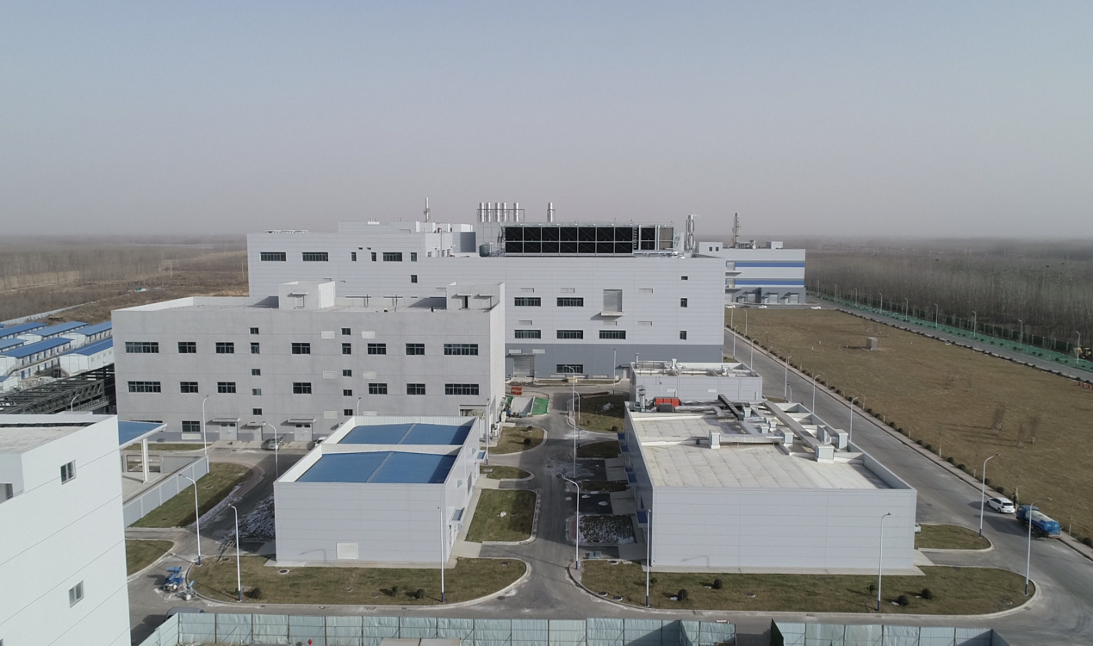

岗位 | 数量 | 学历及专业 | 岗位职责及要求 | 综合薪资
半导体工艺  工程师 | 40 | 本科及以上学历，集成电路/微电子/电子科学与技术/物理/化学/材料相关专业 | 负责相关工艺机台测试项目及SPEC，建立相关工艺生产作业流程，解决相关工艺转移过程中出现的问题，配合需求执行制程实验；与设备工程师及操作员合作解决工艺生产中遇到的问题；  要求：较好的英文听说能力，理论知识扎实，动手能力强，具有较好的学习能力，对半导体行业兴趣浓厚，可以接受轮班。 | 6K-10K元/月
半导体设备  工程师 | 30 | 本科及以上学历，机械设计/电气自动化/电子工程/电子信息科学与技术等相关专业 | 保证设备的正常运行，为工艺生产提供稳定的设备状态；实施设备预知性维修，协助工艺人员，优化生产工艺，确保工艺的稳定性；  要求：较好的英文听说能力，理论知识扎实，动手能力强，良好的沟通能力，对半导体行业兴趣浓厚。可以接受轮班。 | 6K-10K元/月
半导体工艺  整合工程师 | 20 | 本科以上学历，物理/化学/材料/集成电路/微电子/电子科学与技术专业 | 负责工艺集成开发工作，负责产品导入，并处理量产问题；熟练运用MES/Runcard等系统，利用SPC等监测系统及时与module沟通，保证工艺稳定；与各部门协作解决良率或电性失效问题。  要求：良好的英文基础，学历能力优秀，良好的沟通能力和团队合作精神，对半导体行业兴趣浓厚，可以接受轮班。 | 6K-10K元/月



福利待遇：
五险一金（入职即缴纳）/试用期工资全额/带薪年假/免费班车/免费定期体检/免费住宿/提供餐补
联 系 人：谭女士 0531-55727362
联系邮箱：tanshen@energensemi.com
联系地址：济南市高新区临空经济开发区天玑路2018号
一个朝阳的潜力无限的行业，一家快速发展的企业，诚挚期待您的加入！

